

Propuesta para incluir QSO a la tabla de Records Argentinos de Distancia VHF-UHF-SHF

DATOS del SOLICITANTE:

|  |  |
| --- | --- |
| NOMBRE y APELLIDO: Carlos A. Macoratti | FECHA: 20/12/2021 |

DATOS del QSO

|  |  |
| --- | --- |
| ESTACION Solicitante: LU7MC/D Móvil | GRID LOCATOR: GF05ti |
| ESTACION DX: PY2OC | GRID LOCATOR: GG66ot |
| DISTANCIA (Km) Propuesta: 1700 | DISTANCIA (Km) Aprobada: 1698 AZIMUT: 44° |
| FECHA: 17/12/2021 | HORA UTC: 12:00 Hs |
| FRECUENCIA: 144.300 MHz | [REPORTE (RST)](http://www.bandasaltas.com.ar/files/Reporte%20de%20Senales.pdf): 5/7 |
| [MODO de TRANSMISION](http://www.bandasaltas.com.ar/files/La%20Modulacion%20y%20sus%20Modos.pdf): USB - PHONE | [PROPAGACION](http://www.bandasaltas.com.ar/files/Propagacion%20VHF-UHF.pdf): Troposférica |

DATOS TÉCNICOS de la ESTACIÓN:

|  |  |
| --- | --- |
| EQUIPO: Icom IC-706 MKIIG | POTENCIA: 50 W |
| ANTENA: 5/8 Móvil | GANANCIA: 3 dBi |
| POLARIZACION: Vertical | ALTURA: 3M |
| AMPLIFICADOR TX (POTENCIA): NO | AMPLIFICADOR RX (GANANCIA): NO |
| ROTOR (AZIMUTAL GRADOS): NO | ROTOR (ELEVACION GRADOS): NO |

CONFIRMACIÓN (QSL):

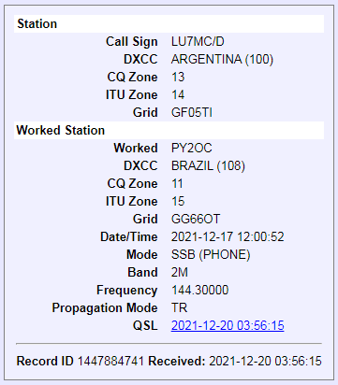 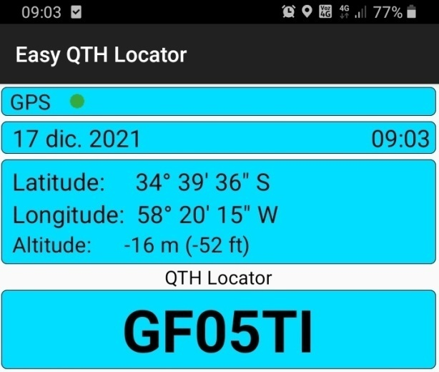

DEMOSTRACIÓN (QSO):

<https://www.facebook.com/100001607791181/videos/pcb.4779173652146181/1053036978864026>

<https://www.facebook.com/carlos.macoratti/posts/4779173652146181?comment_id=4779273962136150&notif_id=1639964327985385&notif_t=feed_comment&ref=notif>

Los siguientes datos son importantes para corroborar el tipo de propagación y en el futuro confeccionar gráficos y tablas estadísticas en beneficio de toda la comunidad de Radio Aficionados, no son obligatorios.

DATOS ADICIONALES de PROPAGACIÓN: ([Central Propagación VHF – UHF](http://www.bandasaltas.com.ar/Central%20VHF-UHF.html) u Otros)

TROPOSFERICOS: Mapa de Hepburn, Radiosondas.

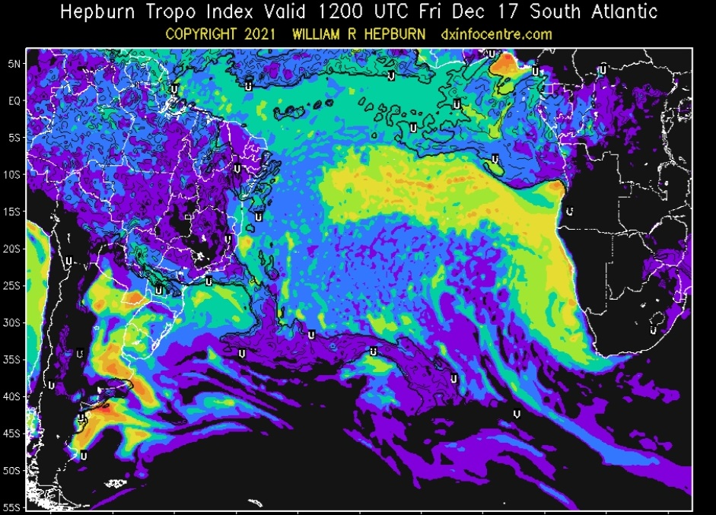

IONOSFERICOS: Mapas de TEC, RAP, Ionosondas.

